Załącznik Nr 1a
Projektowane urządzenia siłowni zewnętrznej
Lp. | Nazwa urządzenia | Ilość  [szt.] | Przykładowe zdjęcie | Opis | Dane techniczne | Zastosowane materiały
1. | Jeździec i wioślarz na pylonie | 1 | 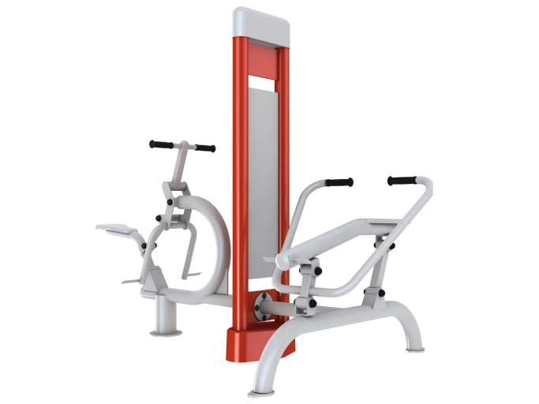 | Urządzenie fitness przeznaczone na siłownie zewnętrzną. Urządzenie fitness bezobsługowe, wykonane z metalu, posiadające dwa różne stanowiska do ćwiczeń montowane na jendym pylonie: jeździec i wioślarz.  Funkcje urządzenia jeździec:  - budowa i wzmocnienie mięśni kończyn dolnych  - budowa i wzmocnienie mięśni kończyn górnych  - budowa i wzmocnienie górnych partii mięśni pleców  - budowa i wzmocnienie mięśni klatki piersiowej  - poprawa ogólnej kondycji fizycznej  - poprawa wydolności serca  - poprawa wydolności płuc  Funkcje urządzenia wioslarz:  - budowa i wzmocnienie mięśni kończyn dolnych  - budowa i wzmocnienie mięśni bioder  - budowa i wzmocnienie mięśni pasa barkowego  - budowa i wzmocnienie mięśni ramion  - budowa i wzmocnienie mięśni brzucha  - budowa i wzmocnienie mięśni grzbietu  - poprawa ogólnej kondycji fizycznej  - poprawa wydolności serca  - poprawa wydolności płuc  Przeznaczone dla osób dorosłych i młodzieży powyżej 14 lat lub o wzroście powyżej 140cm,  - ilość osób mogących jednocześnie korzystać z urządzenia fitness - 2,  - urządzenie zgodne z aktualnie obowiązującą normą dotyczącą siłowni zewnętrznych PN-EN 16630:2015,  - certyfikat potwierdzający zgodność z normą wystawiony przez TUV Rheinland. | Wymiary urządzenia fitness:  - wysokość - 1997mm  - szerokość - 1590mm  - długość - 2614mm  - głębokość posadowienia - 500mm  - maksymalna wysokość upadku - 800mm | - konstrukcja - stal ocynkowana oraz podwójnie malowana proszkowo,  - pylon oraz główne elementy konstrukcyjne urządzeń do ćwiczeń wykonane z rur stalowych o średnicy 89mm i grubości 3mm, pozostałe elementy urządzeń wykonane z rur stalowych o średnicy 140mm, 76mm, 60mm, 42mm lub 32mm (w zależności od przeznaczenia danego elementu),  - kolorystyka: elementy stalowe urządzeń do ćwiczeń, tablica informacyjna, górna obudowa pylonu - kolor srebrny (RAL 9006), pylon, dolna obudowa pylonu - kolor czerwony (RAL 3002),  - farba proszkowa o strukturze matowej, tzw. "skórka pomarańczy"  - metalowa tablica informacyjna z danymi producenta i instrukcją użytkowania w formie tekstowej oraz graficznej,  - elementy ruchome urządzeń wyposażone w łożyska typu zamkniętego, odporne na zanieczyszczenia, niewymagające smarowania,  - aluminiowa pokrywa zabezpieczająca górną część pylonu oraz dolną część pylonu i element mocujący do podłoża,  - rączki i uchwyty wykonane z tworzywa sztucznego (polichlorek winylu) zapewniające komfort użytkowania,  - śruby mocujące urządzenia do pylonu wykonane ze stali nierdzewnej,  - wszystkie śruby umieszczone w specjalnych osłonach wykonanych z tworzywa sztucznego,  - urządzenie fitness posadowione w gruncie na stalowej, ocynkowanej kotwie umieszczonej w fundamencie betonowym,
2. | Orbitrek i biegacz  na pylonie | 1 | 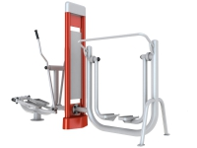 | Urządzenie fitness przeznaczone na siłownie zewnętrzną. Urządzenie fitness bezobsługowe, wykonane z metalu, posiadające dwa różne stanowiska do ćwiczeń montowane na jendym pylonie: orbitrek i biegacz.  Funkcje urządzenia orbitrek:  - budowa i wzmocnienie mięśni kończyn dolnych  - budowa i wzmocnienie mięśni pasa barkowego  - budowa i wzmocnienie mięśni ramion  - budowa i wzmocnienie mięśni bioder  - poprawa ogólnej kondycji fizycznej  - poprawa wydolności serca  - poprawa wydolności płuc  Funkcje urządzenia biegacz:  - budowa i wzmocnienie mięśni kończyn dolnych  - budowa i wzmocnienie mięśni bioder  - budowa i wzmocnienie mięśni łydek  - poprawa zmysłu równowagi  - poprawa ogólnej kondycji fizycznej  - poprawa wydolności serca  - poprawa wydolności płuc  Przeznaczone dla osób dorosłych i młodzieży powyżej 14 lat lub o wzroście powyżej 140cm,  - ilość osób mogących jednocześnie korzystać z urządzenia fitness - 2,  - urządzenie zgodne z aktualnie obowiązującą normą dotyczącą siłowni zewnętrznych PN-EN 16630:2015,  - certyfikat potwierdzający zgodność z normą wystawiony przez TUV Rheinland. | Wymiary urządzenia fitness:  - wysokość - 1997mm  - szerokość - 830mm  - długość - 3335mm  - głębokość posadowienia - 500mm  - maksymalna wysokość upadku - 300mm | - konstrukcja - stal ocynkowana oraz podwójnie malowana proszkowo,  - pylon oraz główne elementy konstrukcyjne urządzeń do ćwiczeń wykonane z rur stalowych o średnicy 89mm i grubości 3mm, pozostałe elementy urządzeń wykonane z rur stalowych o średnicy 140mm, 76mm, 60mm, 42mm lub 32mm (w zależności od przeznaczenia danego elementu),  - kolorystyka: elementy stalowe urządzeń do ćwiczeń, tablica informacyjna, górna obudowa pylonu - kolor srebrny (RAL 9006), pylon, dolna obudowa pylonu - kolor czerwony (RAL 3002),  - farba proszkowa o strukturze matowej, tzw. "skórka pomarańczy"  - metalowa tablica informacyjna z danymi producenta i instrukcją użytkowania w formie tekstowej oraz graficznej,  - elementy ruchome urządzeń wyposażone w łożyska typu zamkniętego, odporne na zanieczyszczenia, niewymagające smarowania,  - aluminiowa pokrywa zabezpieczająca górną część pylonu oraz dolną część pylonu i element mocujący do podłoża,  - rączki i uchwyty wykonane z tworzywa sztucznego (polichlorek winylu) zapewniające komfort użytkowania,  - śruby mocujące urządzenia do pylonu wykonane ze stali nierdzewnej,  - wszystkie śruby umieszczone w specjalnych osłonach wykonanych z tworzywa sztucznego,  - urządzenie fitness posadowione w gruncie na stalowej, ocynkowanej kotwie umieszczonej w fundamencie betonowym,
3. | Narciarz i rower na pylonie | 1 | 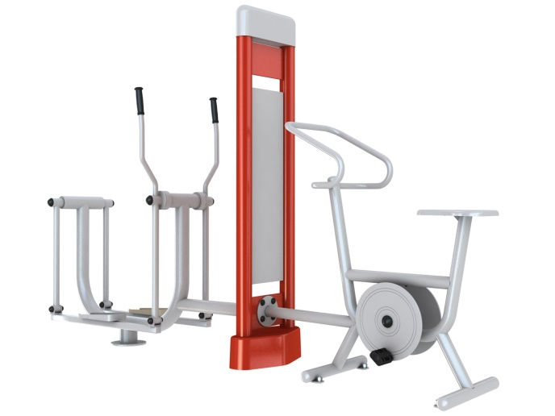 | Urządzenie fitness przeznaczone na siłownie zewnętrzną. Urządzenie fitness bezobsługowe, wykonane z metalu, posiadające dwa różne stanowiska do ćwiczeń montowane na jendym pylonie: narciarz i rower.  Funkcje urządzenia narciarz:  - budowa i wzmocnienie mięśni kończyn dolnych  - budowa i wzmocnienie mięśni kończyn górnych  - budowa i wzmocnienie mięśni ramion  - poprawa elastyczności mięśni kończyn dolnych  - poprawa elastyczności mięśni pasa barkowego  - poprawa ogólnej kondycji fizycznej  - poprawa wydolności serca  - poprawa wydolności płuc  Funkcje urządzenia rower:  - budowa i wzmocnienie mięśni kończyn dolnych  - budowa i wzmocnienie mięśni bioder  - poprawa ogólnej kondycji fizycznej  - poprawa wydolności serca  - poprawa wydolności płuc  Przeznaczone dla osób dorosłych i młodzieży powyżej 14 lat lub o wzroście powyżej 140cm,  - ilość osób mogących jednocześnie korzystać z urządzenia fitness - 2,  - urządzenie zgodne z aktualnie obowiązującą normą dotyczącą siłowni zewnętrznych PN-EN 16630:2015,  - certyfikat potwierdzający zgodność z normą wystawiony przez TUV Rheinland. | Wymiary urządzenia fitness:  - wysokość - 1997mm  - szerokość - 643mm  - długość - 3222mm  - głębokość posadowienia - 500mm  - maksymalna wysokość upadku - 870mm | - konstrukcja - stal ocynkowana oraz podwójnie malowana proszkowo,  - pylon oraz główne elementy konstrukcyjne urządzeń do ćwiczeń wykonane z rur stalowych o średnicy 89mm i grubości 3mm, pozostałe elementy urządzeń wykonane z rur stalowych o średnicy 140mm, 76mm, 60mm, 42mm lub 32mm (w zależności od przeznaczenia danego elementu),  - kolorystyka: elementy stalowe urządzeń do ćwiczeń, tablica informacyjna, górna obudowa pylonu - kolor srebrny (RAL 9006), pylon, dolna obudowa pylonu - kolor czerwony (RAL 3002),  - farba proszkowa o strukturze matowej, tzw. "skórka pomarańczy"  - metalowa tablica informacyjna z danymi producenta i instrukcją użytkowania w formie tekstowej oraz graficznej,  - elementy ruchome urządzeń wyposażone w łożyska typu zamkniętego, odporne na zanieczyszczenia, niewymagające smarowania,  - aluminiowa pokrywa zabezpieczająca górną część pylonu oraz dolną część pylonu i element mocujący do podłoża,  - rączki i uchwyty wykonane z tworzywa sztucznego (polichlorek winylu) zapewniające komfort użytkowania,  - śruby mocujące urządzenia do pylonu wykonane ze stali nierdzewnej,  - wszystkie śruby umieszczone w specjalnych osłonach wykonanych z tworzywa sztucznego,  - urządzenie fitness posadowione w gruncie na stalowej, ocynkowanej kotwie umieszczonej w fundamencie betonowym,
4. | Wyciąg górny i krzesło do wyciskaniana pylonie | 1 | 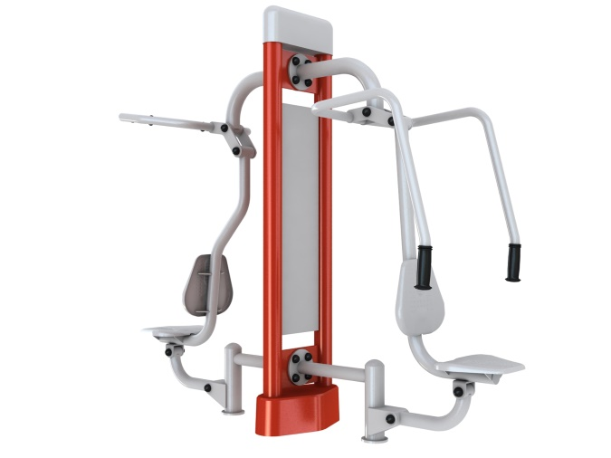 | Urządzenie fitness przeznaczone na siłownie zewnętrzną. Urządzenie fitness bezobsługowe, wykonane z metalu, posiadające dwa różne stanowiska do ćwiczeń montowane na jendym pylonie: wyciąg górny i krzesło do wyciskania  Funkcje urządzenia krzesło do wyciskania:  - budowa i wzmocnienie mięśni barków  - budowa i wzmocnienie mięśni ramion  - budowa i wzmocnienie mięśni piersiowych  - poprawa ogólnej kondycji fizycznej  - poprawa wydolności serca  - poprawa wydolności płuc  Funkcje urządzenia syciąg górny:  - budowa i wzmocnienie górnych partii mięśni pleców  - budowa i wzmocnienie mięśni ramion  - budowa i wzmocnienie mięśni kończyn górnych  - poprawa ogólnej kondycji fizycznej  - poprawa wydolności serca  - poprawa wydolności płuc,  Przeznaczone dla osób dorosłych i młodzieży powyżej 14 lat lub o wzroście powyżej 140cm,  - ilość osób mogących jednocześnie korzystać z urządzenia fitness - 2,  - urządzenie zgodne z aktualnie obowiązującą normą dotyczącą siłowni zewnętrznych PN-EN 16630:2015,  - certyfikat potwierdzający zgodność z normą wystawiony przez TUV Rheinland. | Wymiary:  - wysokość - 1997mm  - szerokość - 742mm  - długość - 2002mm  - głębokość posadowienia - 500mm  - maksymalna wysokość upadku - 500mm | - konstrukcja - stal ocynkowana oraz podwójnie malowana proszkowo,  - pylon oraz główne elementy konstrukcyjne urządzeń do ćwiczeń wykonane z rur stalowych o średnicy 89mm i grubości 3mm, pozostałe elementy urządzeń wykonane z rur stalowych o średnicy 140mm, 76mm, 60mm, 42mm lub 32mm (w zależności od przeznaczenia danego elementu),  - kolorystyka: elementy stalowe urządzeń do ćwiczeń, tablica informacyjna, górna obudowa pylonu - kolor srebrny (RAL 9006), pylon, dolna obudowa pylonu - kolor czerwony (RAL 3002),  - farba proszkowa o strukturze matowej, tzw. "skórka pomarańczy"  - metalowa tablica informacyjna z danymi producenta i instrukcją użytkowania w formie tekstowej oraz graficznej,  - elementy ruchome urządzeń wyposażone w łożyska typu zamkniętego, odporne na zanieczyszczenia, niewymagające smarowania,  - aluminiowa pokrywa zabezpieczająca górną część pylonu oraz dolną część pylonu i element mocujący do podłoża,  - rączki i uchwyty wykonane z tworzywa sztucznego (polichlorek winylu) zapewniające komfort użytkowania,  - śruby mocujące urządzenia do pylonu wykonane ze stali nierdzewnej,  - wszystkie śruby umieszczone w specjalnych osłonach wykonanych z tworzywa sztucznego,  - urządzenie fitness posadowione w gruncie na stalowej, ocynkowanej kotwie umieszczonej w fundamencie betonowym,

UWAGA :
Podane w tabeli wymiary techniczne w urządzeniach są przykładowe. Dopuszcza się urządzenia o tej samej funkcji, ale o innych wymiarach.

